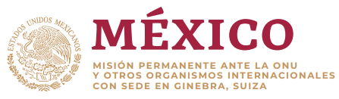
Intervención de la Delegación de México en el diálogo con el Reino de Marruecos
41º Periodo de Sesiones del Mecanismo de Examen Periódico Universal
Ginebra, martes 8 de noviembre de 2022
Tiempo: 00:55 segundos
Gracias, señor presidente.
Agradecemos a Marruecos su informe. Reconocemos su adhesión al protocolo de la CEDAW, así como los esfuerzos para incrementar la participación económica y política de las mujeres.
Respetuosamente recomendamos:
- Abolir la pena de muerte y ratificar el Segundo Protocolo Facultativo del ICCPR.
- Derogar los artículos 20, 21 y 22 del Código de Familia para no permitir excepciones a la edad mínima para contraer matrimonio.
- Incorporar en la Cobertura de Salud Universal programas de salud sexual y reproductiva, prevención del embarazo adolescente y acceso a métodos anticonceptivos, especialmente en zonas rurales.
- Adoptar medidas para garantizar acceso igualitario y con perspectiva de género de la población Amazigh y saharaui a la educación, empleo, salud y otros servicios básicos.
Deseamos a Marruecos mucho éxito en este ciclo.
Gracias.

